**TRƯỜNG THCS TÙNG THIỆN VƯƠNG**

**MÔN: TOÁN – KHỐI 8**

**Tuần 2:** từ ngày 13/9/2021 đến 18/9/2021

**Nộp bài trước:** 21 giờ 00 ngày 17/9/2021

**\* LƯU Ý:**

1. Học sinh **học và làm bài trên Google meet kết hợp K12Online**: để được giáo viên hướng dẫn cụ thể, kịp thời những khó khăn, vướng mắc trong quá trình học, được trao đổi-thảo luận bài cùng bạn trong lớp và được ghi nhận quá trình học tập chi tiết.
2. Trừ những trường hợp học sinh đặc biệt khó khăn không thể thực hiện hoặc **Google meet** **hay K12Online** có lỗi không thể thực hiện học (sau khi đã báo GVCN) thì học bài đăng tải trên Cổng công nghệ thông tin của nhà trường: thực hiện học, làm bài, nộp bài theo hướng dẫn cuối bài.

**PHẦN I: ĐẠI SỐ**

**NHỮNG HĐT ĐÁNG NHỚ (3 HĐT ĐẦU)**

**LUYỆN TẬP NHỮNG HĐT ĐÁNG NHỚ (3 HĐT ĐẦU)**

**PHẦN II: HÌNH HỌC**

**HÌNH THANG CÂN - LUYỆN TẬP HÌNH THANG CÂN**

**A. MỤC TIÊU**

**1. Kiến thức:**

- Học sinh nắm vững, củng cố các quy tắc nhân đơn thức với đa thức, quy tắc nhân đa thức với đa thức.  
- Biết cách nhân 2 đa thức một biến đã sắp xếp cùng chiều  
- Học sinh hiểu 3 hằng đẳng thức đầu và nhớ thuộc lòng tất cả bằng công thừc và phát biểu thành lời về bình phương của tổng bìng phương của 1 hiệu và hiệu 2 bình phương

- Nhận biết được định nghĩa, tính chất, dấu hiệu nhận biết hình thang cân.  
- HS biết vận dụng các tính chất của hình thang cân để giải một số bài tập tổng hợp; rèn luyện kỹ năng nhận biết hình thang cân, vẽ hình thang cân, biết sử dụng định nghĩa, các tính chất của hình thang cân vào CM các đoạn thẳng bằng nhau, các góc bằng nhau.

**2. Kỹ năng:**

- Học sinh thực hiện đúng phép nhân đa thức, rèn kỹ năng tính toán,trình bày, tránh nhầm dấu, tìm ngay kết quả.

- Học sinh biết áp dụng công thức để tính nhẩm tính nhanh một cách hợp lý giá trị của biểu thức đại số

- Rèn kĩ năng phân tích giả thiết, kết luận của một định lí. Kĩ năng trình bày lời giải của một bài toán.

- Vẽ được hình, vận dụng được tính chất để làm bài tập đặc biệt là kỹ năng phân tích tìm lời giải bài tập hình học  
- Kĩ năng tìm thông tin từ youtube

**3. Thái độ:**

- Có ý thức tự giác học tập và tìm nguồn tài liệu học tập.

**B. NỘI DUNG:**

1. **Phần lý thuyết: Các em có thể xem sách giáo khoa cuối nhé**

**Các em xem lại các bài dạy trên YouTube nhé:**

[**https://www.youtube.com/watch?v=wKkHDmolv5s&t=443s**](https://www.youtube.com/watch?v=wKkHDmolv5s&t=443s) **Hằng đẳng thức 123**

[**https://www.youtube.com/watch?v=cl6pmyY6s9Y**](https://www.youtube.com/watch?v=cl6pmyY6s9Y) **Hình thang cân**

* **Nội dung học:**

|  |  |
| --- | --- |
| **Nội dung học sinh cần làm**  **(Theo sự hướng dẫn giáo viên)** | **Hướng dẫn** |
| **I./ PHẦN ĐẠI SỐ:** NHỮNG HẰNG ĐẲNG THỨC ĐÁNG NHỚ (3 HẰNG ĐẲNG THỨC ĐẦU) Các em xem clip <https://www.youtube.com/watch?v=wKkHDmolv5s&t=443s> rồi hình thành bài học.  1. Bình phương của một tổng :  Với A; B là các biểu thức tùy ý, ta có  (A + B)2 = A2 + 2AB + B2 | Áp dụng :  ?2 a) (a + 1)2 = a2 + 2a + 1  b) x2 + 4x + 4 = (x + 2)2  c) 512 = (50 + 1)2  = 2500 + 100 + 1 = 2601  3012 = (300 + 1)2  = 90000 + 600 + 1 = 90601 |
| **2. Bình phương của một hiệu** :  Với A ; B là hai biểu thức tùy ý ta có :  (A − B)2 = A2 − 2AB + B2 | * Áp dụng :  ?4 a) = x2 − x +  b)(2x−3y)2=4x2−12xy+ 9y2  c) 992 = (100 − 1)2  = 10000 − 200 + 1  = 9800 + 1 = 9801 |
| **3. Hiệu hai bình phương** :  Với A và B là hai biểu thức tùy ý, ta có  A2 − B2 = (A +B)(A − B) | * Áp dụng :  ?6 a) (x + 1)(x − 1) = x2 − 1  b) (x − 2y)(x + 2y) = x2 − 4y2  c) 56 . 64 = (60 − 4)(60 + 4)  = 602 − 42  = 3600 − 16 = 3584 |
|  |  |
| **LUYỆN TẬP NHỮNG HĐT ĐÁNG NHỚ (3 HĐT ĐẦU)** |  |
| * **Bài tập 16 tr 11** : Viết các biểu thức sau đây dưới dạng bình phương của một tổng hoặc một hiệu:  * **Bài tập 22 tr 12** : Tính nhanh  a) 1012 ;  b) 1992 ;  c) 47.53  * **Baøi 24 tr 12** :  Tính giá trị của biểu thức 49x2 – 70x + 25 trong mỗi trường hợp sau:   1. x = 5 ; 2. x = | * **Bài tập 16 tr 11** :  a) x2 + 2x + 1 = (x + 1)2  b) 9x2 + y2 + 6xy  = (3x)2 + 2.3xy + y2 = (3x + y)2  c) 25a2 + 4b2 − 20ab  = (5a)2 + (2b)2 − 2.5.2b = (5a + 2b)2  d) x2 − x + =  * **Bài tập 22 tr 12** :  a) 1012 = (100 + 1)2  = 10000 + 200 + 1 = 10201  b) 1992 = (200 − 1)2  = 40000 − 400 + 1 = 39601  c) 47 . 53 = (50 − 3)(50+3)  = 502 − 9 = 2500 − 9= 2491  * **Baøi 24 tr 12** :  Ta có : 49x2 − 70x + 25  = (7x)2 − 2.7x.5 + 52 = (7x − 5)2  a) x = 5 ta có:  (7x − 5)2 = (7.5− 5)2 = 900  b) x = ta có :  (7x − 5)2 = = 16 |
| **Bài 23 tr 12 :**  Chứng minh rằng:  (a + b)2 = (a − b)2 + 4ab;  (a − b)2 = (a + b)2 − 4ab.  Áp dụng:  a) Tính (a − b)2 biết a + b=7 và a.b = 12.  b) Tính (a + b)2, biết a − b=20 và a.b = 3. | **\* Bài 23 tr 12 :**  a/ VP = (a – b)2 + 4ab  = a2 – 2ab + b2 + 4ab  = a2 + 2ab + b2  = (a + b)2 = VT  Vậy đẳng thức đã được chứng minh  b/ VP = a + b)2 – 4ab  = a2 + 2ab + b2 – 4ab  = a2 – 2ab + b2  = = (a - b)2 = VT  Vậy đẳng thức đã được chứng minh  Áp dụng:  a) (a − b)2 =(a + b)2- 4ab=72 – 4 .12 =1  b) (a + b)2=(a – b)2+ 4ab  = 202 + 4.3=412 |
| **I./ PHẦN HÌNH HỌC:**  **HÌNH THANG CÂN - LUYỆN TẬP HÌNH THANG CÂN**  Các bạn xem clip <https://www.youtube.com/watch?v=cl6pmyY6s9Y> rồi hình thành bài học nhé.  ***1.Định nghĩa:***    **Hình thang cân** là hình thang có hai góc kề 1 đáy bằng nhau  Hình thang cân ABCD (AB//CD) có: Â= ; |  |
| ***2.Tính chaát :***  *a)* ***Định lý 1:***  Trong *hình thang cân* , hai ***hai cạnh bên bằng nhau***    caân  *b)* ***Định lý 2:***  Trong *hình thang cân*, **hai đường chéo bằng nhau** |  |
| **3. Dấu hiệu nhận biết hình thang cân:**  a)***Định lý 3:*** Hình thang có 2 đường chéo bằng nhau là hình thang cân  b) Dấu hiệu nhận biết hình thang cân:  *1.* Hình thang có hai góc kề 1 đáy bằng nhau là hình thang cân  *2.* Hình thang có hai đường chéo bằng nhau là hình thang cân |  |
| **LUYỆN TẬP**  ***Bài 15 trang 75 Sgk***: Cho tam giác ABC cân tại A. Trên các cạnh AB, AC lấy theo thứ tự các điểm D và E sao cho AD=AE.   1. Chứng minh rằng BDEC là hình thang cân 2. Tính các góc của hình thang cân đó, biết rắng Â=500 | Giaûi  a) Vì AD=AE nên tam giác AED cân tại A    Mà tam giác ABC cũng cân tại A nên  ⇒ $\hat{B}=\hat{D}$ Và nằm vị trí đồng vị   * DE // BC.   => BDEC là hình thang  Và có (gt)  Suy ra BDEC hình thang cân.  b)Ta có: =(1800-500) :2 = 650 =1800  => =1800  => =1800 - = 1150  Mà 1150 ( vì BDEC là hình thang cân) |
| ***Bài 17 trang 75 Sgk***  Hình thang ABCD(AB//CD) có $\hat{ACD}=\hat{BDC}$. Chứng minh rằng ABCD là hình thang cân. | ***Bài 17 trang 75 Sgk***    GT hình thang ABCD (AB//CD) $\hat{ACD}=\hat{BDC}$   KL ABCD cân  Giải  Gọi O là giao điểm của AC và BD, ta có:  Ta coù: AB// CD (gt)  Neân: $\hat{OAB}=\hat{OCD}$ (so le trong) $\hat{OBA}=\hat{ODC}$ ( so le trong)  Mà $\hat{ACD}=\hat{BDC}$ (gt)  Suy ra $\hat{OAB}=\hat{OBA}$ Do đó ΔOAB cân tại O  ⇒ OA = OB (1)  Lại có (gt)  Do đó ΔOCD cân tại O   * OC = OD (2)   Từ (1) và (2) ⇒ AO+OC = BO+OD  ⇒ AC = BD  Mà ABCD là hình thang  Suy ra ABCD là hình thang cân |
| **Bài ở nhà:**  Học thuộc 3 hằng đẳng thức đáng nhớ. Dấu hiệu nhận biết hình thang cân  Đại số: Làm bài 16, 18, 20, 21, 23, 24 trang 11, 12  Hình học: Làm bài 17, 18 trang 75  **Bài 18 trang 75**  Chứng minh định lí "Hình thang có hai đường chéo bằng nhau là hình thang cân" qua bài toán sau: Cho hình thang ABCD(AB//CD)(AB//CD) có AC=BD.  Qua B kẻ đường thẳng song song với AC, cắt đường thẳng DC tại E. Chứng mình rằng:  a) ∆BDE là tam giác cân.  b) ΔACD=ΔBDC.  c) Hình thang ABCD là hình thang cân.  Xem clip <https://youtu.be/ZJvzqszGepM> | ***Bài 18 trang 75***  a) EE thuộc đường thẳng DCDC nên CE//AB. Hình thang ABEC(AB//CE) có hai cạnh bên AC, BE song song (giả thiết) ⇒AC=BE (1)  (nếu một hình thang có hai cạnh bên song song thì hai cạnh bên bằng nhau )  Lại có: AC=BD (giả thiết)   (2)  Từ (1) và (2) suy ra BE=BD⇒ΔBED⇒ΔBED cân tại B (dấu hiệu nhận biết tam giác cân).  b) Ta có AC//BE⇒ góc C1 =gócE (2 góc đồng vị) (3)  ΔBDE cân tại B (chứng minh trên)  ⇒ góc D1 =góc E (4)  Từ (3) và (4) ⇒gócD1 =gócC­1  Xét ΔACD và ΔBDC có:  +) AC=BD(giả thiết)  +) gócC1 =gócD1 (chứng minh trên)  +) CD chung  Suy ra ΔACD=ΔBDC(c.g.c)  c) Ta có: ΔACD=ΔBDC(chứng minh trên)  ⇒gócADC=gócBCD (góc tương ứng)  Hình thang ABCD có hai góc kề một đáy bằng nhau nên là hình thang cân. |

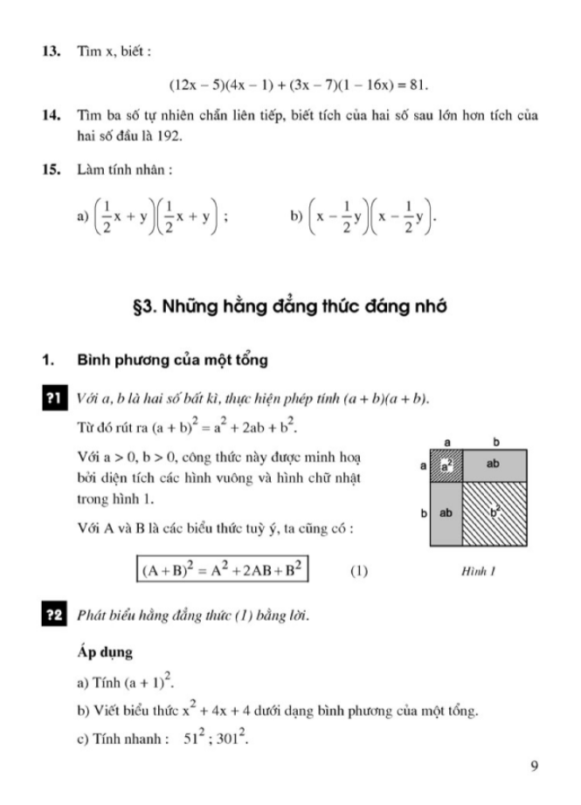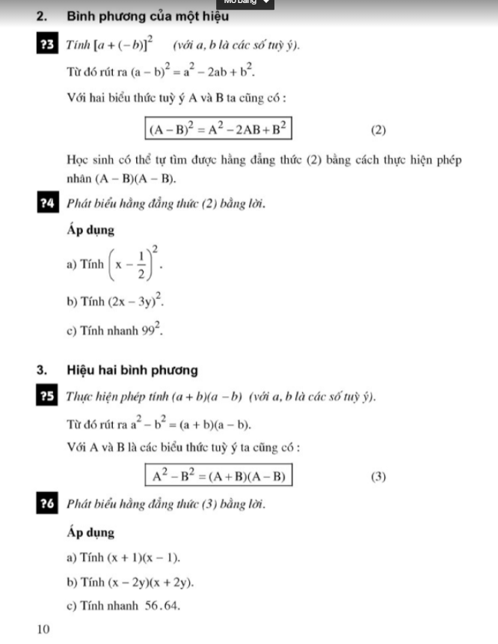

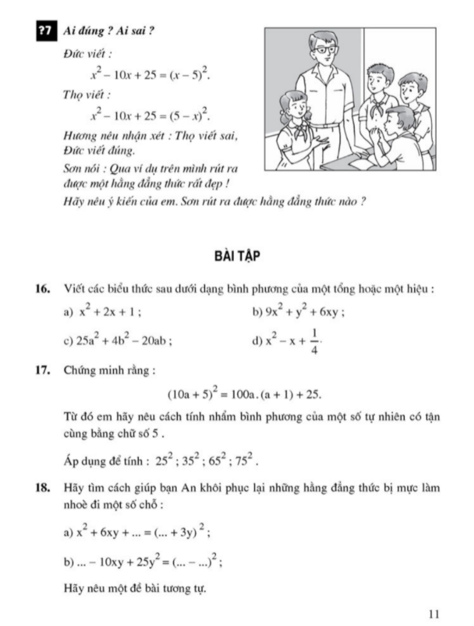

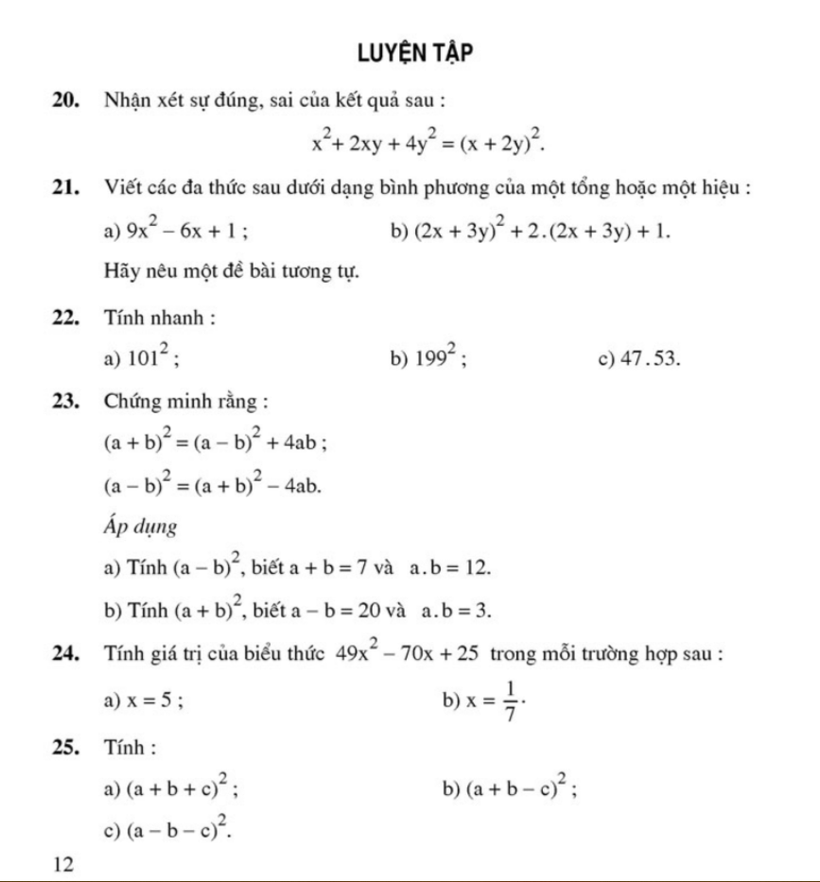

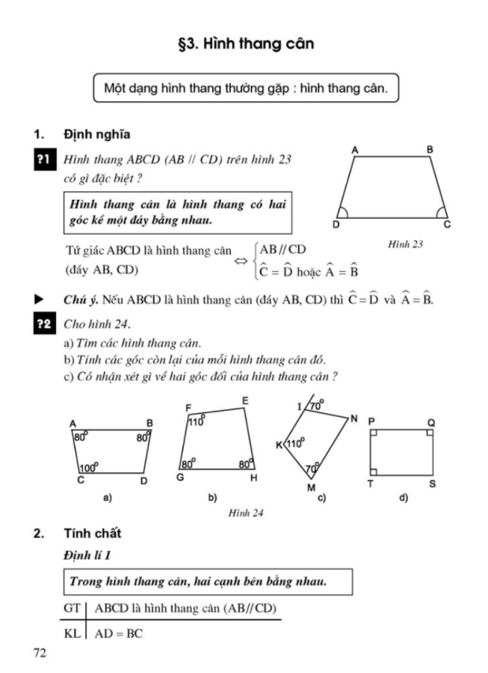

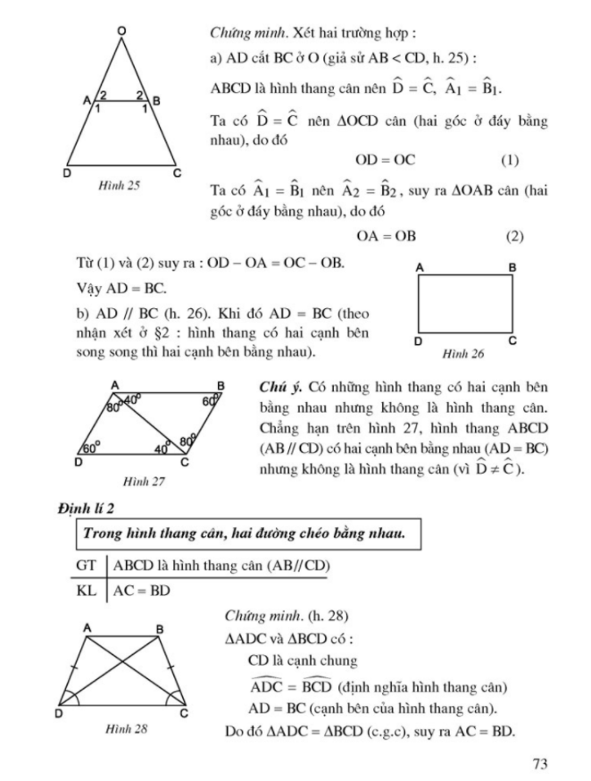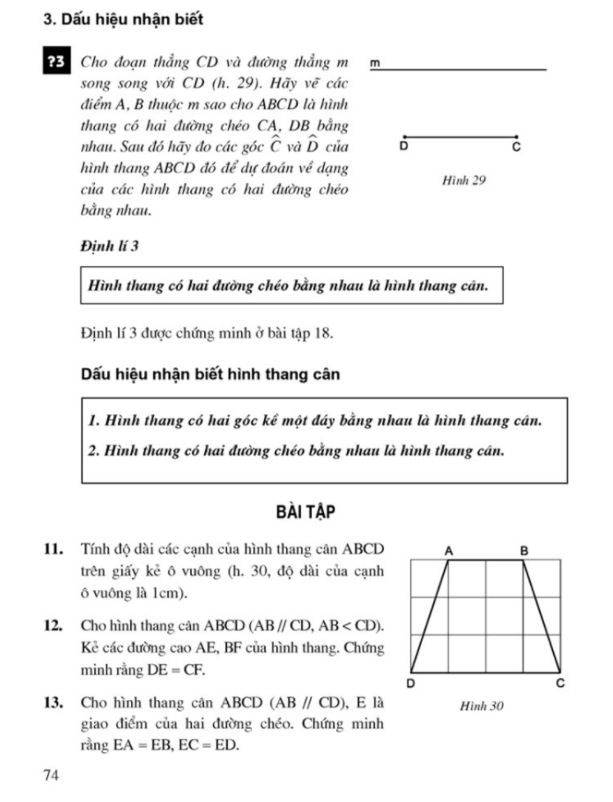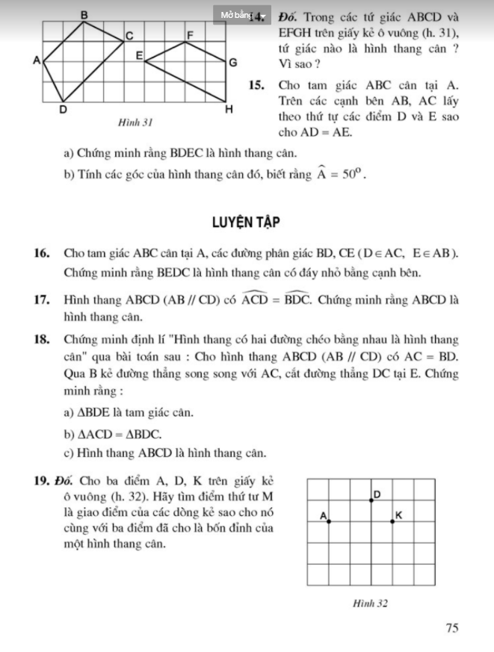

**Dặn dò:**

***- Học sinh nộp bài cho giáo viên chậm nhất 21 giờ ngày 17/9/2021.***

- Học sinh có thể làm trên Word, hoặc làm trên giấy - chụp hình chỉnh rõ nét rồi nộp file hình trên Zalo hoặc Gmail của giáo viên bộ môn.

- Bài làm ghi rõ Họ tên, lớp (nếu nộp file hình thì phải đánh số trang trước khi chụp – cố gắng nộp theo thứ tự trang). Các em cố gắng làm bài đầy đủ.

*Chúc các em học tốt và nhớ giữ gìn sức khỏe.*

|  |  |  |  |
| --- | --- | --- | --- |
| **HỌ VÀ TÊN GIÁO VIÊN** | **LỚP** | **ĐIỆN THOẠI** | **ĐỊA CHỈ mail** |
| Trần Quí Hưng | 8/2,8/8 | 0327959652 | tranquihungcto1112@gmail.com |
| Thái Thị Trang | 8/3,8/10 | 0979252741 | thaitrangt2t@gmail.com |
| Trần Hữu Nghị | 8/12 | 0917058659 | nghi2607@ gmail.com |
| Lưu Quốc Tuấn | 8/5,8/9 | 0937606163 | quocnaut12@gmail.com |
| Vũ Thị Chè | 8/1,8/4 | 0368648150 | thaongoc2011vd@gmail.com |
| Ngô Thị Thanh Tuyền | 8/6,8/7,8/11 | 0767739108 | tuyenngo311@gmail.com |
| Nguyễn Minh Hùng | 8/13 | 0903110887 | nmh4168@gmail.com |